E3 – Prototipo hardware inicial y primeras métricas
DriWake: Sistema Inteligente de Detección Temprana de Somnolencia para Conductores mediante Visión por Computador basado en Raspberry Pi 3 Model B+

Autores:
Paolo Martinez Haro
Camacho Aguilar Fabricio
Castillo Castillo Alex Marco
Corimanya Vera Iro Louis

Curso: Sistemas Digitales y Arquitectura del Computador Semestre: 2026-I
Escuela Profesional de Ingeniería de Sistemas Facultad de Ingeniería Industrial y de Sistemas Universidad Nacional Federico Villarreal

- Documento con fotos del montaje, diagrama de conexiones actualizado.

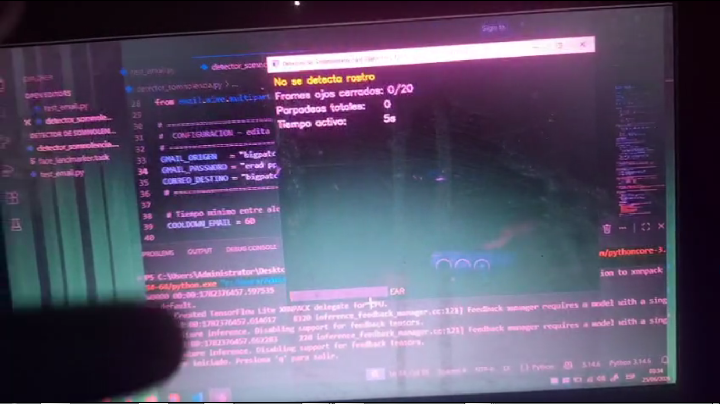
Se elaboró y probó el prototipo de visión artificial, en una laptop, mediante su webcam ya integrada, posteriormente se incorporaría este modelo al sistema operativo de la Raspberry-Pi

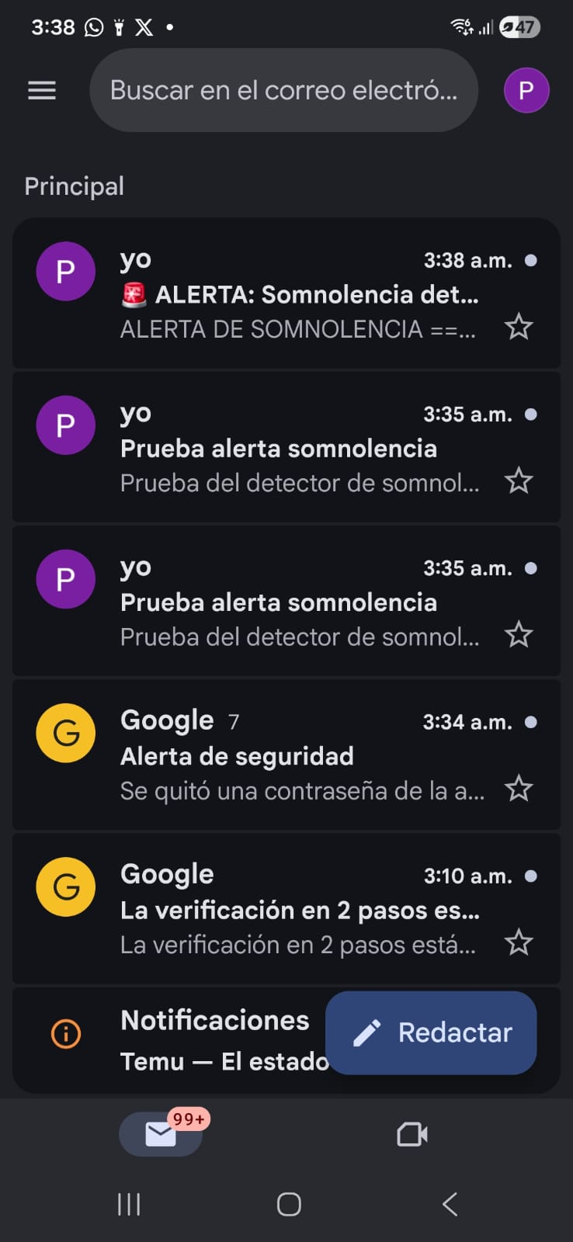
Se generaron las alertas de somnolencia exitosamente y el envío de alarmas por correo como una funcionalidad adicional.

- Informe de recursos: bytes de flash y RAM utilizados, pines GPIO asignados.

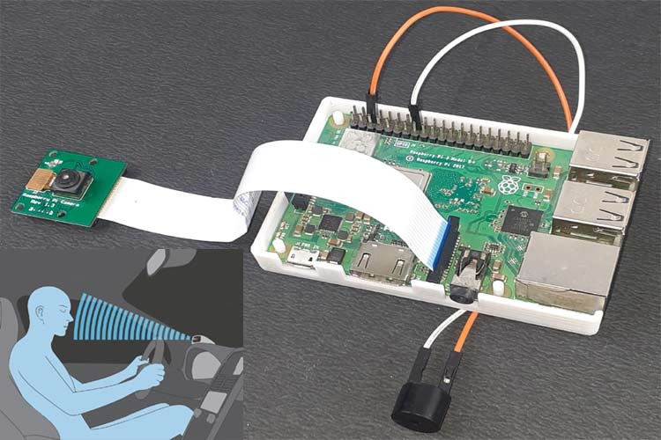
Inicialmente se pretendía conectar una ESP32-Cam a la Raspberry-PI, pero aún no se efectuó la integración completa para este entregable. En su lugar, se optó por probar la funcionalidad de la aplicación de visión artificial en una laptop.

- Medición de 2 métricas reales (ej. tiempo de respuesta, precisión) con método documentado, y comparación con valores simulados o teóricos.

Metricas probadas:

Tiempo de respuesta: Con muy baja latencia, sin embargo, falta hacer la prueba en un escenario real y con los recursos de la Raspberry Pi.

Precisión: Muy alta, se probaron funcionalidades como el ángulo de abertura de los párpados, rapidez del parpadeo, e incluso bostezos, además de la presencia del conductor. Sin embargo, falta ajustar parámetros para evitar el exceso de alarmas; el sistema es muy sensible.

- Video de máximo 2 minutos mostrando las funciones principales en operación.
- Se realizó la demostración en clase, ejecutando el prototipo en visual studio usando python como lenguaje de programación.

